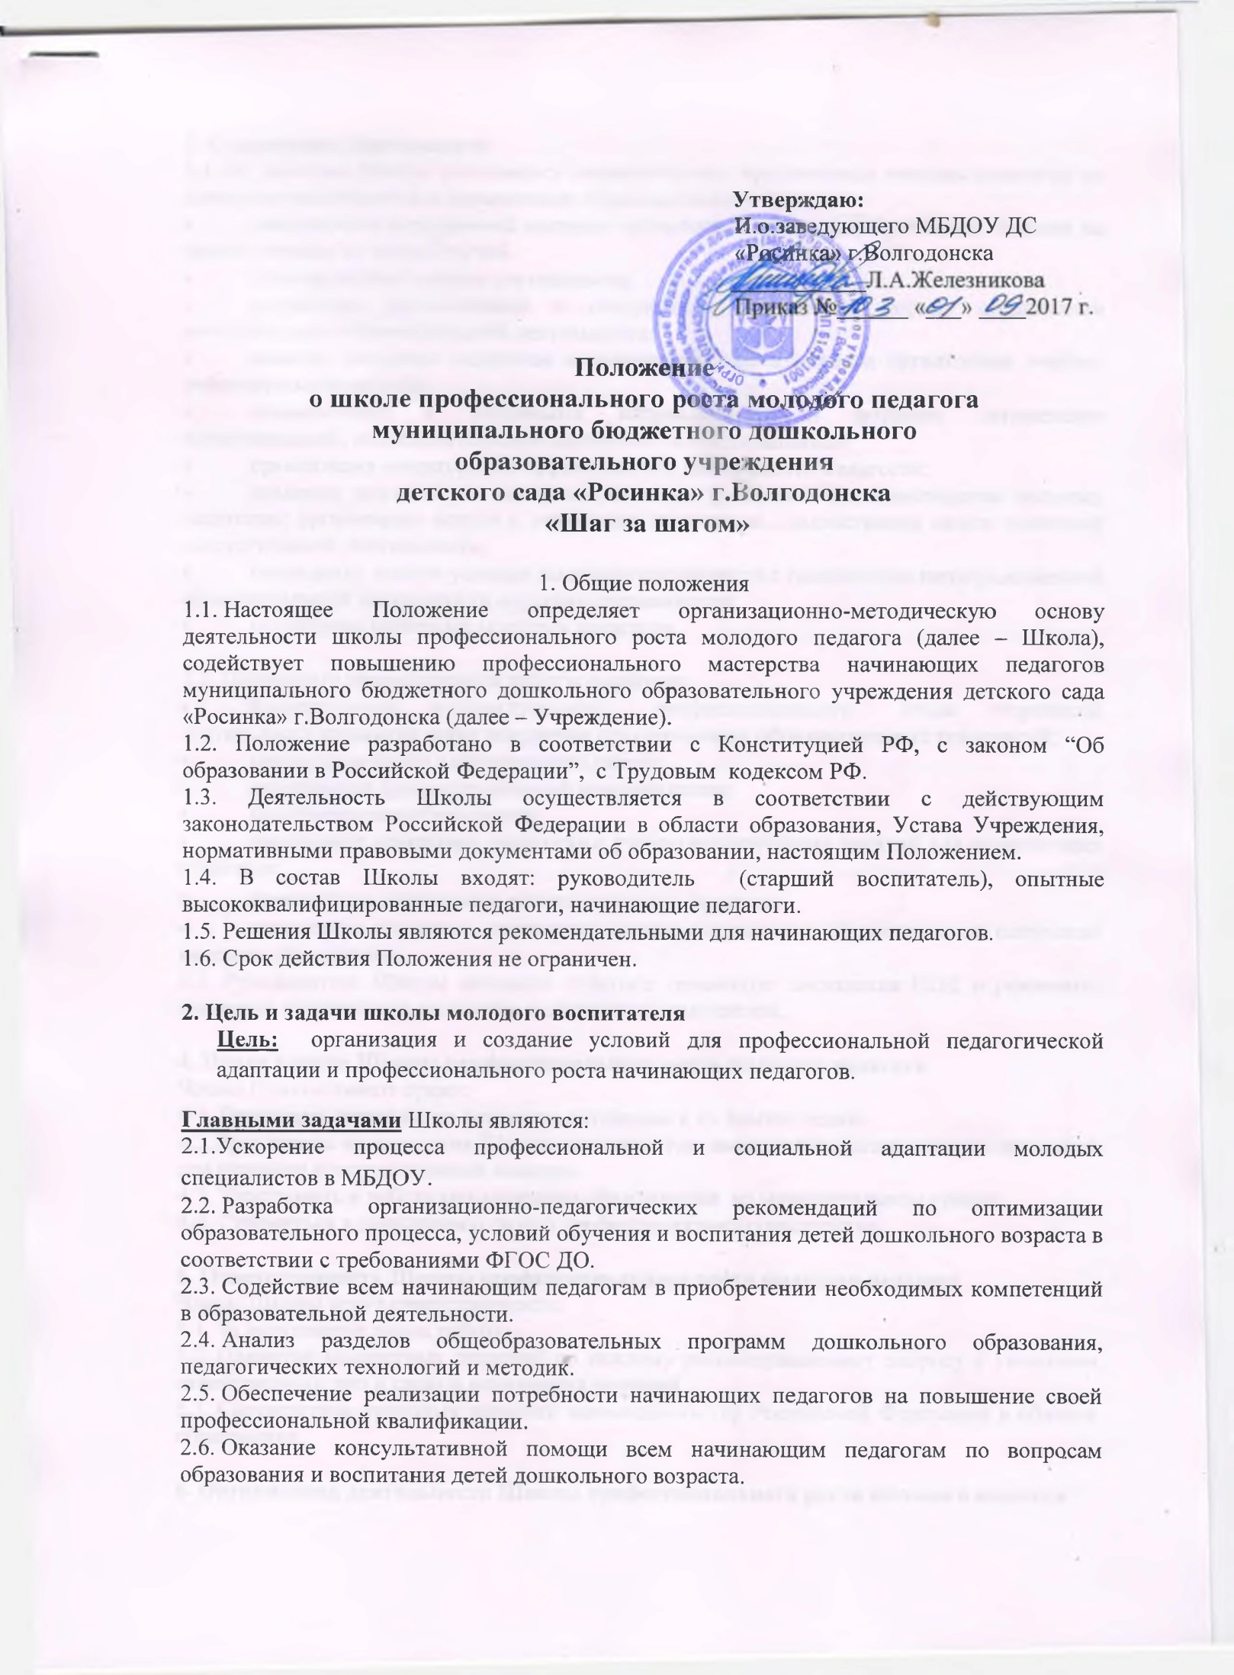
3. Содержание деятельности
3.1. На занятиях Школы оказывается теоретическая и практическая помощь педагогам по вопросам саморазвития и организации образовательного процесса:
  - диагностика затруднений молодых педагогов и выбор форм оказания помощи на основе анализа их потребностей.
  - планирование и анализ деятельности;
  - разработка рекомендаций о содержании, методах и формах организации воспитательно-образовательной деятельности;
  - помощь молодым педагогам в повышении эффективности организации учебно-воспитательной работы;
  - ознакомление с основными направлениями и формами активизации познавательной, исследовательской деятельности воспитанников;
  - организация мониторинга эффективности деятельности педагогов;
  - создание условий для совершенствования педагогического мастерства молодых педагогов; организация встреч с опытными педагогами, демонстрация опыта успешной педагогической деятельности;
  - проведение недели успехов молодого специалиста с посещением непосредственной образовательной деятельности молодых специалистов;
  - поощрение успешных молодых педагогов.

3.2. Основными направлениями работы являются:
- формирование индивидуального профессионального стиля творческой деятельности педагогов через внедрение прогрессивных образовательных технологий;
- пропедевтическая адаптационная работа;
- организация профессиональной коммуникации;
- мотивация самообразования;
- проведение опытными педагогами учебно-методических занятий для начинающих педагогов;
- диагностика успешности работы молодого педагога;
- ориентация педагогов, имеющих среднее специальное образование на получение высшего образования.
3.3. Руководитель Школы молодого педагога организует посещения НОД и режимных моментов начинающих педагогов к опытным воспитателям.

4. Права членов Школы профессионального роста молодого педагога
Члены Школы имеют право:
4.1. Принимать решения по вопросам, входящим в их компетенцию.
4.2.Приглашать на заседания Школы специалистов, высококвалифицированных педагогов для оказания консультативной помощи.
4.3. Участвовать в работе методических объединений на муниципальном уровне.
4.4. Стремиться к повышению своего профессионального мастерства.

5. Ответственность Школы профессионального роста молодого педагога
Члены Школы несут ответственность:
5.1. За выполнение плана работы.
5.2. Принятие конкретных решений по каждому рассматриваемому вопросу с указанием ответственных лиц и сроков исполнения решений.
5.3. Соответствие принятых решений законодательству Российской Федерации в области образования.

6. Организация деятельности Школы профессионального роста молодого педагога
6.1. Школа избирает из своего состава секретаря, который работает на общественных началах.
6.2. Школа работает по плану, являющемуся составной частью плана работы Учреждения.
6.3. Заседания Школы созываются в соответствии с планом работы, но не реже 1-2 раза в месяц.
6.4. Школа молодого педагога проводится в форме теоретических занятий (семинаров, практикумов, диспутов, "Круглых столов" и др.)
6.5. Документация Школы профессионального роста молодого педагога:
6.5.1. Положение о Школе профессионального роста молодого педагога;
6.5.2. план работы МБДОУ ДС «Росинка» г.Волгодонска, утвержденный приказом руководителя;
6.5.3. анализ работы, протоколы заседаний;
6.5.4.отчёты по самообразованию молодых педагогов.
6.6. Результаты работы Школы доводятся до сведения педагогического коллектива на педагогическом совете, оперативном совещании.

7. Документальное оформление деятельности Школы профессионального роста молодого педагога (делопроизводство)
7.1. Заседания Школы оформляются протоколами. Они подписываются председателем и секретарем Школы.
7.2. Нумерация протоколов ведется от начала учебного года.
7.3. Материалы занятий прилагаются к плану работы.
7.4. Материалы школы молодого педагога хранятся у старшего воспитателя ДОУ.
7.3. Отчет о работе Школы за учебный год представляется руководителем Школы и заслушиваются на заседании педагогического совета.

8. Заключительные положения
8.1. Настоящее Положение вступает в действие с момента утверждения и издания приказа руководителя Учреждения.
8.2. Изменения и дополнения вносятся в настоящее Положение не реже 1 раза в 5 лет и подлежат утверждению руководителем Учреждения.

